PRESSINFORMATION HLS ledstångsbelysning blir nu ännu
23 november 2018. bättre, vi presenterar SNAP.
______________________________________________________________
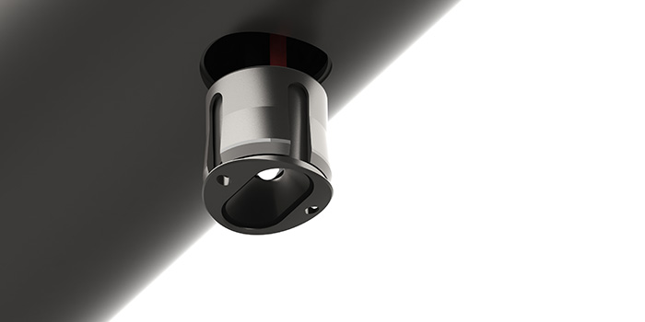
Ända sedan HLS lanserades för cirka 10 år sedan har tekniken för montering varit densamma, gängor. Armaturen har alltid gängat fast i ledstången, fram tills nu. Med SNAP presenterar vi en HLS-puck utan gängor som enkelt bara snäpps fast i ledstången. Snabbare installation, ingen loctite och perfekt resultat varje gång.
Ladda hem högupplösta bilder och text från MyNewsDesk

______________________________________________________________
För mer information, kontakta:
Johannes Larsson, VD, 08-440 85 45, johannes@foxbelysning.se eller Jesper Nörthen, produktchef, 070-323 08 93, jesper@foxbelysning.se

